天使妇产医院健康卡使用问题
一、临时卡问题
（一）、健康卡临时卡退卡后如果在“门诊病人建卡登记F10”中建卡，可建卡成功，但退卡时候报错如下：（是否限制一下健康卡临时卡在“门诊病人建卡登记F10”中建卡？）
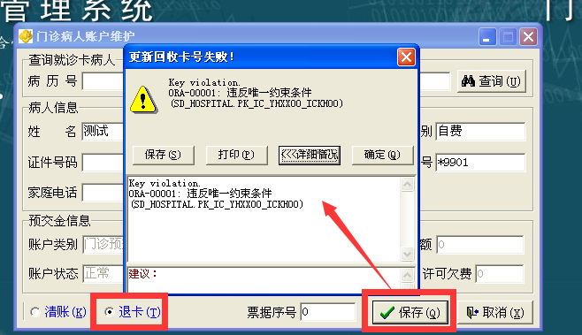
（二）、建卡虽成功，但提醒“不正确的智业代码”
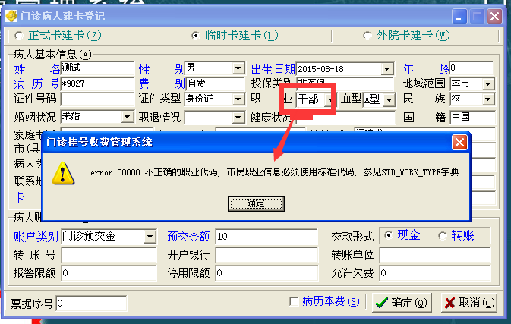
（三）、临时卡“补卡”和“换卡”操作（建议统一使用“健康卡更换”）
1、补卡（目前要已退卡的空白临时卡才可补卡，而全新临时卡无法补卡，要求全能补卡）
①点“补卡”（不是“健康卡更换”）
a、全新健康卡临时卡 报错如下：
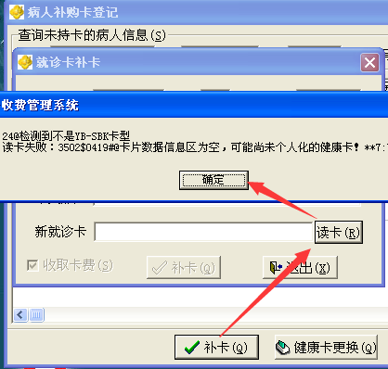
b、已退卡的空白临时卡 可补卡，补卡完HIS也可退卡,但“补卡”功能并未触发上传信息给智业进行旧卡作废并更换新卡，旧卡仍卡在智业上读取。该临时卡在智业平台上读取的信息并不是最新补卡的病人建卡信息, 此卡在妇幼平台上读到的卡信息和his的不一致，而是退卡前的病人信息：

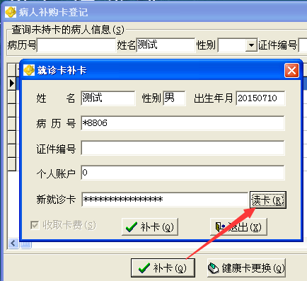
②点“健康卡更换”
（建议不管健康卡长期卡还是临时卡统一点“健康卡更换”进行 补卡操作）
不管是全新健康卡临时卡还是已退卡的空白临时卡 均报错如下：
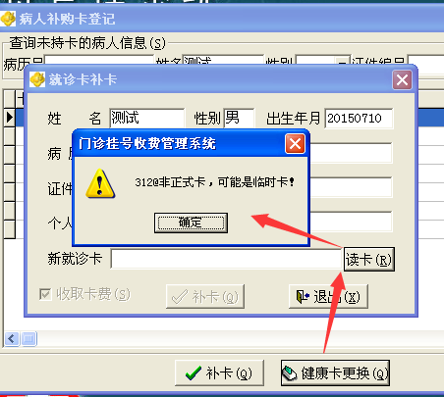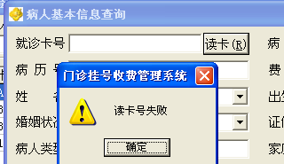
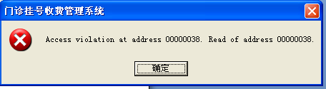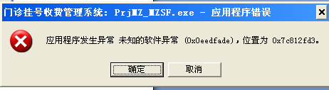
2、换卡（目前要已退卡的空白临时卡才可换卡，而全新临时卡无法换卡，要求全能换卡）
①点“换卡”（不是“健康卡更换”）
a、全新健康卡临时卡 报错如下：
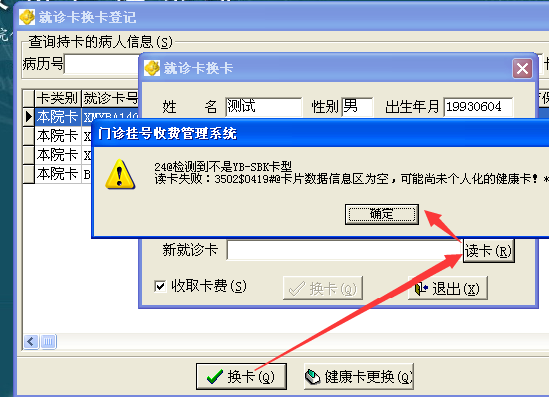
b、已退卡的空白临时卡 可换卡，换卡完HIS退卡报错,且“换卡”功能并未触发上传信息给智业换卡信息，并旧卡并未触发给智业作废标志，旧卡仍卡在智业上读取。该临时卡在智业平台上读取的信息并不是最新换卡的病人建卡信息, 此卡在妇幼平台上读到的卡信息和his的不一致，而是退卡前的病人信息：

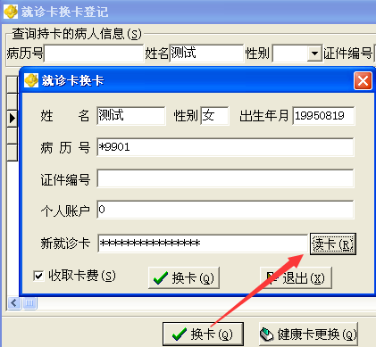
退卡报错如下：
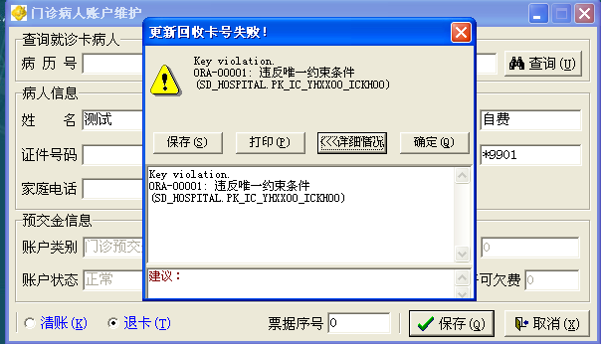

②点“健康卡更换”
（建议不管健康卡长期卡还是临时卡统一点“健康卡更换”进行 换卡操作）
不管是全新健康卡临时卡还是已退卡的空白临时卡 均报错如下：
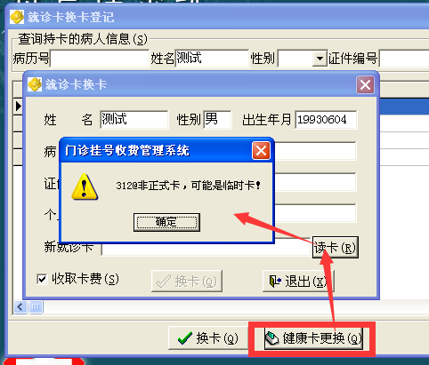

- 健康卡长期卡换卡：
HIS换卡成功后，原旧卡仍可在智业档案上读取信息，换卡后HIS并未触发换卡作废标志信息让智业平台作废掉旧卡更换成新卡。目前是换卡前和换卡后2张卡皆可在智业档案读取信息，2个卡读取到的注册信息一致，但相当于是不同的2个人（2个不同保健卡号），2个人的档案信息不能衔接（例如旧卡上病人在智业平台上有产检信息，但新卡上就找不到该病人的之前的产检信息，只是单纯的卡注册信息）：
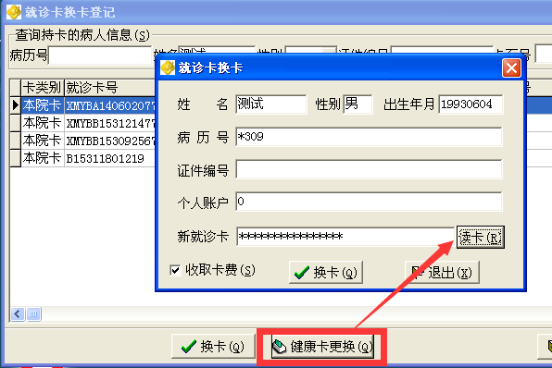
HIS上有作废掉旧卡：
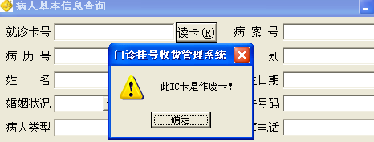
智业妇幼系统并未作废掉旧卡：

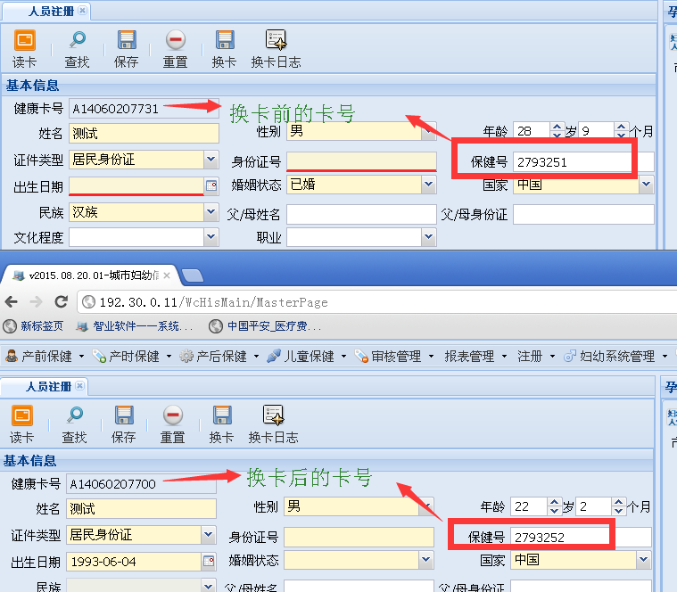

三、健康卡上传健康平台基本信息有缺失，对比如下：
（比对结果目前有 HIS婚姻状况、民族、县、乡没传等没传）
HIS上的建卡信息如下：
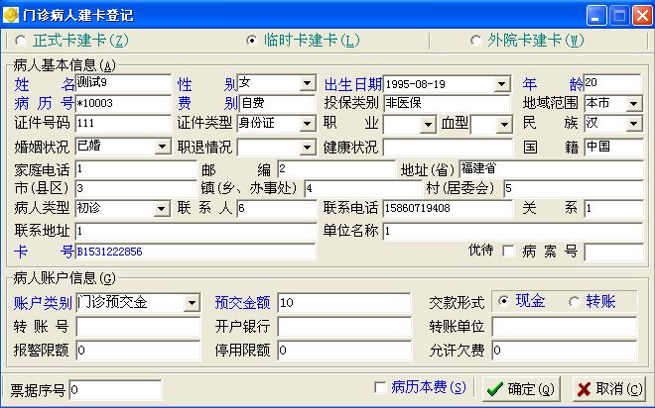
智业的城市妇幼系统接收到HIS上传的基本信息如下（缺少婚姻状况、民族、县、乡没传等）：
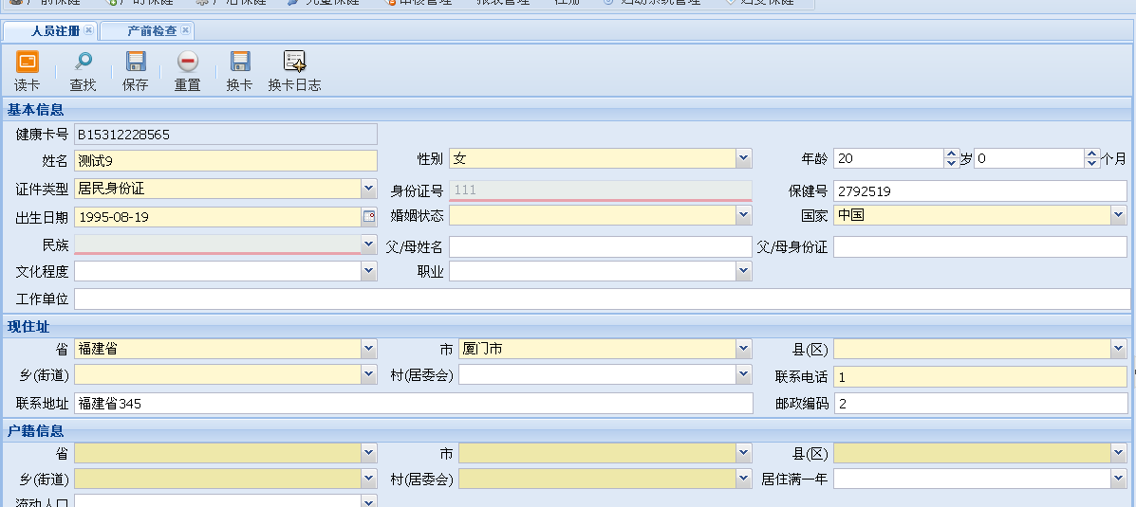
四、其他
1、健康卡建卡如何配置默认女性
2、建议门诊病人清账退卡设置一个快捷键

